管理体系审核记录表

过程与活动、  抽样计划 | 涉及  条款 | 受审核部门：销售部 主管领导/陪同人员： 李长江 | 判定
过程与活动、  抽样计划 | 涉及  条款 | 审核员：朱晓丽 审核时间：2021年1月19日 | 判定
过程与活动、  抽样计划 | 涉及  条款 | 审核条款5.3，6.2，8.1 8.2 8.5.1 8.6 8.7 9.1.2 | 判定
职责与权限 | 5.3 | 负责销售过冲的策划  负责与顾客有关的过程  负责销售放行控制、顾客满意度调查等
质量目标 | 6.2 | 顾客满意度95%以上  抽2020年6-12月目标完成情况，均完成
运行策划和控制 | 8.1 | 公司针对产品销售的特点进行了如下策划：  一、策划了流程：  销售服务实现过程：客户需求—面对面服务—签订合同—采购—发货--验收  二、确定了相应的质量目标，目标基本合理、可测量、可达到。  三、策划了相关文件：《GB/T16868-2009商品经营服务质量管理规范》、《GB/T15624-2011服务标准化工作指南》客户要求等；  策划了《销售管理制度》《销售过程检验规范》等记录。  四、服务过程中由部门负责人进行考核/检查，项目完成后由客户进行服务评价，符合要求。  五、场所：销售服务在办公楼内进行，电脑台式机、打印机等设备设施，基本满足工作需要。资源基本满足。  六、通过识别与评价对公司目标和战略方向相关，影响其实现质量管理体系预期结果的各种内外部环境因素，有效应对风险和机遇。  七、无外包过程。  策划适合组织体系运行需要，未发生更改，策划情况符合标准要求 | Y
产品和服务的要求确定、评审和更改 | 8.2 | 公司产品销售由客户提出要货需求，公司在确定产品和要求时，对以下方面进行了考虑：交付时间、产品的质量、产品的价格、产品的特别要求等。综合部负责确定与产品有关的要求，包括：客户规定的要求、交付和交付后活动的要求、规定的用途或已知的预期用途所必须的要求、与产品有关的法律法规及公司的附加要求。这些要求以相关技术资料、标准、合同或采购订单中体现。  企业通过电话、客户了解市场的需求状态，识别顾客要求。通过适用法律法规、行业标准收集、分析、评价了解行业发展要求。通过对竞争对手分析确定公司的发展市场。  抽合同  客户： 麦德（北京）建筑设计咨询有限公司  乙方签订日期：2020年12月10日  甲方签订日期：2020.12.15  产品名称：  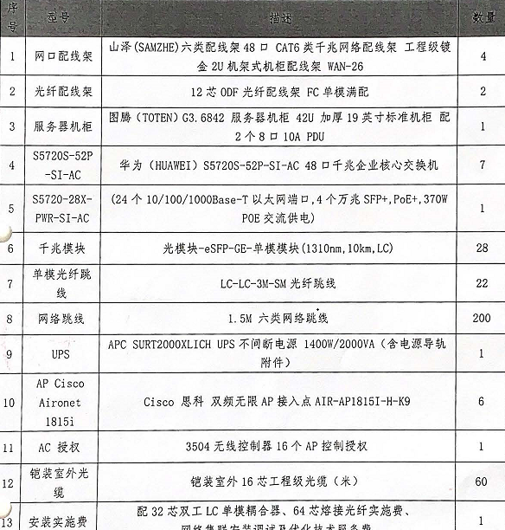  合同写明了交货期、地点、方式、质量保证及售后服务、违约责任等  评审记录：日期：2020年12月9日  1.产品要求规定： 明确 √ 不明确 □  2.与以前表述不一致的要求： 已解决 √ 未解决 □  3.公司满足合同要求：1）技术指标 能满足 √ 不满足 □  2）交货期 能满足 √ 不满足 □  3）价格 合 适 √ 不合适 □  4.其他： 1）双方责任 明 确 √ 不明确 □  2）付款方式 合 适 √ 不合适 □  3）纠纷解决方式 明 确 √ 不明确 □  评审人：各部门负责人  审批：本公司可以符合顾客要求，合同可以继续执行。  签名：武江  客户名称：北京市卫生健康委信息中心  项目名称：2020年度北京市卫生健康委员会中环办公区网络运维服务项目  签订时间：2020年9月  服务内容：  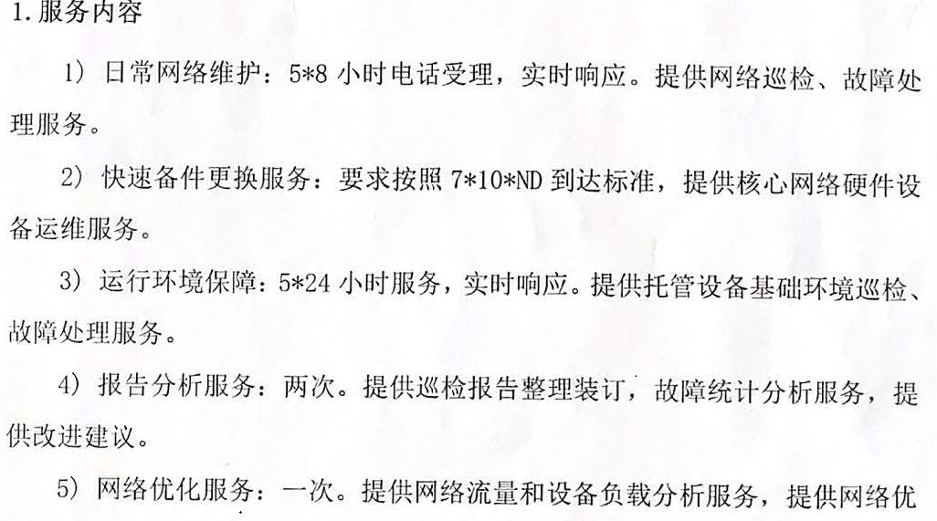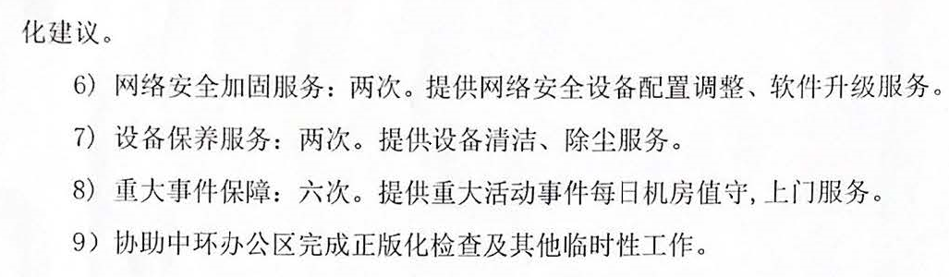  写明了甲乙双方权利义务、违约责任等  评审记录：日期：2020年8月30日  1.产品要求规定： 明确 √ 不明确 □  2.与以前表述不一致的要求： 已解决 √ 未解决 □  3.公司满足合同要求：1）技术指标 能满足 √ 不满足 □  2）交货期 能满足 √ 不满足 □  3）价格 合 适 √ 不合适 □  4.其他： 1）双方责任 明 确 √ 不明确 □  2）付款方式 合 适 √ 不合适 □  3）纠纷解决方式 明 确 √ 不明确 □  评审人：各部门负责人  审批：本公司可以符合顾客要求，合同可以继续执行。  签名：武江  客户：呼伦贝尔市人民医院 （此项目跨越时间短较长，基本施工均在2020年，验收于2020年12月）  项目名称：呼伦贝尔市人员医院计算机设计及软件公开招标项目第一、第三标段二次  签订日期：2019年10月19日  合同写明了运输及费用、付款方式、验收等  评审记录：日期：2019年10月16日  1.产品要求规定： 明确 √ 不明确 □  2.与以前表述不一致的要求： 已解决 √ 未解决 □  3.公司满足合同要求：1）技术指标 能满足 √ 不满足 □  2）交货期 能满足 √ 不满足 □  3）价格 合 适 √ 不合适 □  4.其他： 1）双方责任 明 确 √ 不明确 □  2）付款方式 合 适 √ 不合适 □  3）纠纷解决方式 明 确 √ 不明确 □  评审人：各部门负责人  审批：本公司可以符合顾客要求，合同可以继续执行。  签名：武江  另抽其他销售合同及合同评审，均保存完好，符合要求。  公司通过传真、邮件及电话等方式与顾客交流，主要进行以下沟通：  1、向顾客提供保证产品质量的有关信息，保修及应急措施。  2、接受顾客问询、询价、合同的处理。  3、根据合同要求进行有关的事宜，对顾客的投诉或意见进行处理和答复。  4、合理处理顾客财产，主要是顾客报修产品。  目前沟通渠道畅通  目前无合同更改情况发生。 | Y
生产和服务提供； | 8.5.1 | 1、销售部获取销售信息，与客户洽谈，在签订合同前对客户要求进行评审，确认可以满足行业有关法律、法规要求和公司规定及客户要求时，签订合同，根据销售合同为客户提供服务。  产品销售流程：客户需求—面对面服务—签订合同—采购—发货--验收  确定了销售服务为需确认过程  2、监视测量资源：公司针对产品和服务的特点编制有职能分配与部门职责、《销售管理制度》《销售过程检验规范》等作业规范。  通过日常顾客满意度调查表等形式对销售服务过程进行监测。  3、接收准则：识别了规范和接收和放行准则：产品销售过程符合《合同法》《GB/T16868-2009商品经营服务质量管理规范》国家法律法规要求及合同要求等接收准则。  现场审核获悉，销售部主要依据招标文件和销售合同要求，在合格供方采购客户所需的产品转卖给顾客，相关责任人员负责与供方单位和顾客联络，与供方协调产品采购和客户协调产品的交货事宜，供方直接将产品送到客户所在地，进行验货。  抽合同，符合要求  企业产品销售基本为系统集成项目产品，产品验收见工程部8.5.1条款。  4、现场查看产品销售情况：  现场清洁卫生，配备有消防设施  现场有台式电脑、笔记本、传真机等日常办公设备，设备运行良好。  现场有工作人员正利用电话、网络与客户交流，服务规范。  5、销售人员均为培训合格并有多年工作经验的人员，符合要求。  6、识别了需要确认的过程为销售服务，提供《特殊过程确认表》  评估过程：销售服务 评估时间：2020.06.10  评估内容：  1）人员：销售人员尝有多年的专业产品销售经验,并由公司组织进行了培训,通过实际销售业务考查,基本能确保销售服务进行。  2）设备能力：销售服务场所、电脑、打印机等销售服务设施销售服务满足要求。  3）作业指导书：编制了与顾客有关的过程控制程序、供应商及采购控制程序，销售服务管理制度、售后服务制度等文件,经确认有效可行，能确保销售服务进行。  4）工作环境：销售办公工作环境及市场销售环境确保销售服务的有效进行  评估结论：满足要求  销售的产品：销售的产品不受政策限制,可自由进行采购和销售  结论:公司能确保销售服务进行  参与评估人：武江及相关人员  7、产品需经检验合格后方可交付给客户，产品交付后，严格遵守销售合同中的各项承诺，尽量避免客户的抱怨和投诉。  8、现场观察到办公场所环境良好，文件资料及时进行整理，并存放指定地点，工作人员具有工作状态良好，销售人员和客户沟通用语规范，工作氛围总体良好。  9、自体系建立以来无合同更改情况  现场销售人员称每次发货前要同客户说明发货产品，发货数量、到货日期，防止货物发送错误。  企业库房为与另以企业合用，库房进行了分区，企业自行负责自己产品的出入库。库房基本不会留大量产品，基本为暂存，出库/入库按项目核对数量即可，无记录，已与企业沟通 | Y
顾客满意度调查 | 9.1.2 | 企业对顾客对产品是否满意的信息进行监视，并编制《顾客满意情况调查表》。对调查表中各项目进行测算，公司对主要客户进行了电话问卷调查，分别对质量、价格、服务态度、售后服务等内容进行调查，客户均对相关内容进行了反馈，从统计数据中可以看出，顾客满意度平均分为99%，超过了质量目标要求，目标完成。 | Y
过程、交付产品的监视、测量和评价 | 8.6 | 公司通过员工服务质量考核等形式对销售服务过程进行监视和测量。  抽：6-12月销售部检查记录  检查人：陈暄  检查内容：  1对销售部人员迟到、早退进行检验。  2对销售文件记录和服务水平进行检查  3对销售部的工作环境进行检查  有改进要求、改进结果验证。符合要求。  抽：6-12月销售服务检查记录  检查时间 ：2020.12.31 检查人员 ：陈暄  检查内容 要求 结果  员工 着装整洁，仪容大方，  精力充沛，言谈、表情、形态得当 合格  办公场所 办公设施设备摆放整齐  地面干净卫生无垃圾、积  水、杂物、办公桌干净整 合格  洁，物品摆放整齐  客户沟通 1, 网站、样本、报价单据、  广告宣传等，遵守国家法律法规  不虚假宣传，承诺合理。  网上及电话沟通：回复接听及  时，言语礼貌，态度诚恳，合理承 合格  诺，记录清楚，传递及时。  现场接待：态度诚恳热情  记录清楚，传递及时  供货方沟通 沟通及时，要求准确，记录清楚  合同签订及时，整理归档。 合格  文件记录 公司文件：存放的当，便于查找  不得损坏，丢失。  工作记录：填写及时，字迹清楚 合格  内容完整  收发货 收货及时，验收认证仔细，单证齐  全，记录清楚完整。  摆放整齐，标识清楚，合理存放，  先进先出，账目清楚。 合格  发/送货及时，合理选择包装及运输  车辆，服务供方单证备件、配件齐  全，文明装卸主动配合顾客验收  售后及技术服务 服务及时，态度诚恳，记录清楚 合格  其他制度规定 遵守公司其他管理规定制度 合格  结论：检查合格  顾客满意度调查表具体见9.1.2  项目/产品验收见工程部8.5.1  服务的放行受控。符合要求 | Y
不合格输出的控制，不合格与纠正措施 | 8.7  10.2 | 企业提供的《不合格品控制程序》中规定了对不合格品的标识、隔离、记录评审和处置的控制要求。组织采购产品验收相关文件规定，采购/销售产品交付客户指定场所后客户组织产品验收，验收过程中发现不合格品直接退回供方单位，并要求做好验收确认记录；销售和过程中不不合格以口头、书面信息向相关责任部门/人员反馈，并责令改进,如道歉等。未发现批量的采购/销售产品不合格,以及销售和服务过程不合格。  抽不符合记录，企业目前为止未发生不符合事件。  内审过程中发现的不符合已经整改，符合要求。  产品和销售和服务过程监视和测量过程中有导入风险思维，主要有通过加强员工培训，加大监督和检查力度等措施，以达到预防措施的目的。 | Y

过程与活动、  抽样计划 | 涉及  条款 | 受审核部门：工程部 主管领导/陪同人员：李长江 | 判定
过程与活动、  抽样计划 | 涉及  条款 | 审核员：朱晓丽 审核时间：2021年1月19日 | 判定
过程与活动、  抽样计划 | 涉及  条款 | 审核条款：5.3，6.2，7.1.3-7.1.5 8.1 8.3 8.5 8.6 8.7 10.2 | 判定
职责和权限 | 5.3 | 部门主要职责如下：  负责统集成/技术服务项目物资到场验收工作；  负责集成项目的现场安装、调试等及项目的后期服务工作  …….  提供岗位说明书，明确了本部门岗位、职责和权限  岗位、职责和权限明确 | Y
质量目标及其实现的策划 | 6.2 | 部门目标：  系统集成/技术服务合格率100%（项目验收合格数/年度项目总数X100%）  抽2020年6月—2020年12月质量目标完成情况，已完成。 | Y
基础设施 | 7.1.3 | 编制了《设备管理制度》，写明了设备设施管理、保养、维护等内容。  查《设备设施清单》主要有台式电脑、传真机、笔记本、打印机、扫描仪、寻线仪、工具包、网线钳、多功能剥线刀、尖嘴钳、水口钳、测线仪、工程卷尺、万用表办公设备和施工工具，基本能满足服务需要。无特种设备  办公室设备的日常维护，主要为局域网维护、灰尘清扫、电脑杀毒和一些设备的耗材更换。  《设备设施维护检查记录》  2020.10.28服务器数据备份  2020.10.13服务器应急电源检查 运行正常  2020.9.27 服务器数据备份  写明了维护人、日期等内容，按策划要求进行了检查，满足要求。  对施工用工具进行了日常保养维护，使用前进行。内容主要是检查、清洁等。  查《设备设施申请报废单》  记录为空，询问部门负责人称目前设备工具均完好，未出现过报废设备。 | Y
工作环境 | 7.1.4 | 信息系统集成/技术服务项目主要工作场所为客户的办公场所，制定有相关管理制度，项目实施过程中注意保护客户的财产不受损坏；产生的垃圾要及时清理，保证现场干净整洁；各种器具存放制定位置，不得乱放。所放物资不能阻挡客户处的消防通道。  机房有《机房温湿度记录表》  查看中心机房√温度（24℃）湿度（35％）  工作环境温度、湿度、照明、空气流通、卫生满足要求。  服务过程中暂无特殊环境要求。  查看疫情期间工作环境消毒记录  提供《消毒记录》每天消毒  消毒时间：8：50  经了解每日消毒2次，早上一次，中午一次  消毒部位主要是共用的打印机，门把手等公共易接触物品。  另抽其他的记录，记录保存完好  提供《疫情期间上班员工体温登记表》  体温检测均正常  记录保存完好  工作现场员工均佩戴口罩。员工办公间距不小于1米。 | Y
监视和测量设备管理 | 7.1.5 | 公司的监视和测量设备主要为万用表、网络线缆测试仪、钢直尺、电脑等，网络线材测试仪主要进行网线通路的测量，网线通路还可通过直接将交换机等网络设备与电脑连接的方式进行检测。经查，公司监视和测量设备可满足项目的需要。审核时能够提供各类有效的计量器具，能够确保产品的符合性。  未经双方检验合格的设备不能够投入现场或使用。  抽设备校准情况：万用表、钢直尺 校准日期：2021年1月5日  校准机构：河北中测计量检测有限公司  根据企业目前经营的产品品类的检测和客户要求，现有检测器具基本监事和测量要求。按照监视测量管理要求，公司安排人员进行日常维护保养，定期进行鉴定或校准，确保计量器具的有效使用。  使用的监视测量设备由工程部负责保管，检验用的测量设备由使用人员专人负责，防止潮湿、磕碰和损坏。未发生使用过程中失效的现象，如果出现，清楚应立即停止使用，送具有计量资质的检定部门检定，并对已往所检结果重新检验。  监视和测量用软件均为设备自带，设备校准时同事校准，版本升级时设备返厂。 | N
运行策划和控制 | 8.1 | 公司针对信息系统集成及服务的特点进行了如下策划：  一、策划了服务流程：  系统集成服务流程：  需求确认→方案设计→现场环境准备、设备进场验收→线路布置、硬件系统安装调试→软件系统安装调试→系统试运行→验收  需确认过程：隐蔽工程  技术服务流程；客户需求—方案制定—运维—运维报告—客户确认  二、确定了相应的质量目标：系统集成/技术服务合格率100%，目标基本合理、可测量、可达到。  三、识别了规范和接收和放行准则：系统集成项目符合《合同法》、GB 50311-2016 《综合布线系统工程设计规范》GB 50312-2016 《综合布线系统工程验收规范》《中华人民共和国计算机信息系统安全保护条例》（国务院147号令）《信息安全等级保护管理办法》（公通字[2007]43号）《关于开展全国重要信息系统安全等级保护定级工作的通知》（公信安[2007]861号）《关于推动信息安全等级保护测评体系建设和开展等级测评工作的通知》（公信安[2010]303号）《中华人民共和国网络安全法》GB17859-1999 计算机信息系统安全保护等级划分准则GB/T22240-2008 信息安全技术信息系统安全保护等级定级指南GB/T 25058-2010 信息安全技术信息系统安全等级保护实施指南GB/T22239-2019 信息安全技术信息系统安全等级保护基本要求等国家法律法规及标准要求。《技术方案》中写明施工要点及作业要求，策划了《设计开发计划书》《设备安装调试记录》等记录。  四、系统集成项目通过材料设备到场验收、安装调试验收、完工验收等方式进行监测。项目实施过程中由目负责人组织进行检查，项目完成后由客户进行验收。技术服务有技术方案、运维记录等进行客户确认  五、服务场所：办公配备电脑台式机、打印机、笔记本电脑、电钻等设备设施，基本满足服务需要，资源满足。  六、通过识别与评价对公司目标和战略方向相关，影响其实现质量管理体系预期结果的各种内外部环境因素，有效应对风险和机遇。  七、暂无外包过程。  策划适合组织体系运行需要，未发生更改，策划情况符合标准要求
产品和服务的设计和开发 | 8.3 | 抽查“北京市卫生健康委员会中环办公区网络运维服务项目运维方案”：  策划/输入：  查项目背景：  北京市卫生和计划生育委员会办公区及下属单位(简称：卫计委)通过网络建设及改造工作，已经完成了基础网络平台的搭建工作。基于此网络平台的业务应用和信息交互大大促进了办公区各业务系统的协同及信息资源的共享和整合，提高了办公区的办公自动化水平及工作效率。  为了保证办公区网络系统以及业务系统的正常运行，为市卫生计生委日常办公提供一个安全、可靠、稳定的网络和主机系统平台，及时的网络系统日常运行维护和硬件设备维保及过硬的故障解决能力已成为当前市卫生计生委一项紧迫而不可或缺的工作要求。  随着信息化不断的发展，信息化运维项目外包成为了行业的主流，针对信息中心人员短缺的特点，信息中心领导借鉴项目管理中的“木桶原理”的先进理念，采取了运维项目外包的方式来承担运维服务工作，弥补了人员短缺这个短板并提高了信息中心的综合技术水平和工作效率。更好的将信息中心工作人员从繁杂的具体运维工作中释放出来投入到全市卫生行业信息化管理及发展规划工作中去。  项目周期  为中环办公区网络运维项目提供为期一年的运维服务。  有项目现状（网络现状、1.3.2 机房概况）  本项目内容为：  1) 日常网络维护：5*8小时电话受理，实时响应。提供网络巡检、故障处理服务。  2) 快速备件更换服务：要求按照7*10*ND到达标准，提供核心网络硬件设备运维服务。  3) 运行环境保障：5*24小时服务，实时响应。提供托管设备基础环境巡检、故障处理服务。  4) 报告分析服务：两次。提供巡检报告整理装订，故障统计分析服务，提供改进建议。  5) 网络优化服务：一次。提供网络流量和设备负载分析服务，提供网络优化建议。  6) 网络安全加固服务：两次。提供网络安全设备配置调整、软件升级服务。  7) 设备保养服务：两次。提供设备清洁、除尘服务。  8) 重大事件保障：六次。提供重大活动事件每日机房值守,上门服务。  9）协助中环办公区临时性工作  项目目标  1、保证对机房内运行的卫健委国家专网和核心服务器设备提供安全有序的网络运维服务；  2、对中环局域网楼层等网络设备提供稳定可靠的运维服务。  3、协助中环办公区临时性工作。  五、参考标准政策：《中华人民共和国计算机信息系统安全保护条例》（国务院147号令）《信息安全等级保护管理办法》（公通字[2007]43号）《关于开展全国重要信息系统安全等级保护定级工作的通知》（公信安[2007]861号）《关于推动信息安全等级保护测评体系建设和开展等级测评工作的通知》（公信安[2010]303号）《中华人民共和国网络安全法》GB17859-1999 计算机信息系统安全保护等级划分准则  GB/T22240-2008 信息安全技术信息系统安全保护等级定级指南GB/T 25058-2010 信息安全技术信息系统安全等级保护实施指南GB/T22239-2019 信息安全技术信息系统安全等级保护基本要求。。。。。。。。  刘、职责划分：项目经理：吴立彬 参与人：曾凡珍等  实施计划  任务名称 开始日期 完成日期  需求调研及现场查看 2019.12.5 2019.12.5  方案设计及确认 2019.12.8 2019.12.8  入场 2020.1.1 2020.12.31  .. .. ..  设计评审：策划对设计方案进行评审，时机/方案完成后由项目经理组织实施；设计验证：通过以往经验和运行对方案进行验证，由项目经理组织实施；设计确认：由客户对设计方案进行确认，时机：设计方案完成后。  计划较清晰，写明了各阶段的责任人、工期等，进行了阶段划分，规定了评审、验证、确认活动安排，满足要求。  编制：技术部 审批：吴立彬2019年12月2日  查看项目的设计输入内容：  1、项目合同书1份  2、客户要求、客户现状等  3、适用的法律法规以及行业技术标准规范：GB50311-2016《综合布线工程设计规范》GB50312-2016《综合布线工程验收规范》、《中华人民共和国计算机信息系统安全保护条例》（国务院147号令）《信息安全等级保护管理办法》（公通字[2007]43号）《关于开展全国重要信息系统安全等级保护定级工作的通知》（公信安[2007]861号）《关于推动信息安全等级保护测评体系建设和开展等级测评工作的通知》（公信安[2010]303号）《中华人民共和国网络安全法》GB17859-1999 计算机信息系统安全保护等级划分准则GB/T22240-2008 信息安全技术信息系统安全保护等级定级指南GB/T 25058-2010 信息安全技术信息系统安全等级保护实施指南GB/T22239-2019 信息安全技术信息系统安全等级保护基本要求等  4、以前类似项目的设计信息资料（电子版汇总）  汇总人：工程部  查合同书中写有客户需求：客户需求表述清晰。合同保存完好，符合要求。  公司通过客户需求分析等方式对客户需求进行确认，确保满足客户需求，符合要求。  查对设计输入情况进行了评审，输入清晰完整，较充分适宜，符合要求。  抽北京市卫生健康委员会中环办公区网络运维服务项目运维方案评审意见：  评审内容：客户要求是否能够满足；客户现状维护技术能力是否满足；人员是否满足等。  有个部门负责人签字，2019年12月8日  输出评审：  确认时间：2019年12月25日  确认方式：会议 确认人员：吴立彬等  主要内容：  1、 是否满足国家强制规定要求。  2、 是否满足客户要求。  3、 方案是否全面、有效  4、 是否实现系统配置灵活、易于管理、易于维护、易于扩充等  确认结论及建议：完全满足以上要求  设计和开发验证  验证方式：运维报告  抽2020年1月运维报告：  内容涉及：1. 本月网络概况、2. 网络设备情况3. 设备巡检内容4. 设备巡检结果5. 设备故障记录及硬件更换清单6. 配置变更记录7. 总结  有巡检工程师签字确认  查见《验收报告》（设计确认记录）  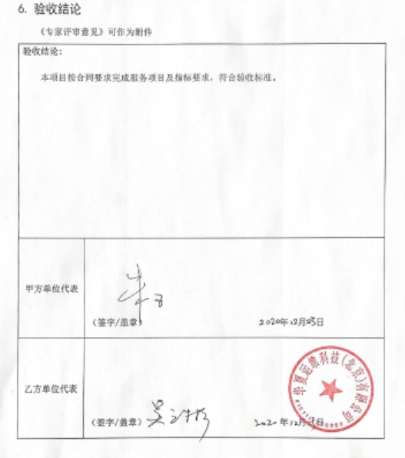  提供《设计开发输出清单》  输出内容有：  运维服务方案、质量保障方案、应急方案、项目管理等  输出内容较清晰完整，保存较好。  汇总人：吴立彬  输出信息清晰完整，满足输入要求。  另抽查月巡检报告、季度巡检报告等，保存完好，符合要求。  目前项目设计和开发尚未发生更改情况。  抽呼伦贝尔人民医院导诊系统集成项目方案：  一、项目背景：  随着社会对医疗保健意识的提高，人们对于医疗服务的需求越来越大，致使医院门诊流量日益增加。而门诊空间相对狭小，现行叫号模式效率较低，易造成候诊秩序混乱，且服务台分诊护士疲于解答患者就诊进度问题。。。。。。  二、目标：  1、合理有效引导来医院就诊的人流，改善就医环境2、提升医院的视觉环境质量3、提供明晰有序的分诊显示，较少护士因导医咨询而产生的工作量，化解医患矛盾。4、多媒体精确显示，让患者有序候诊，较少患者间因排队而产生的矛盾冲突5、实现医院各个科室的动态多媒体引导6、针对不同科室和职能部门，发布对应的医院特色服务信息7、进行多媒体医疗宣传教育  三、参考标准政策：《中华人民共和国计算机信息系统安全保护条例》（国务院147号令）《信息安全等级保护管理办法》（公通字[2007]43号）《关于开展全国重要信息系统安全等级保护定级工作的通知》（公信安[2007]861号）《关于推动信息安全等级保护测评体系建设和开展等级测评工作的通知》（公信安[2010]303号）《中华人民共和国网络安全法》GB17859-1999 计算机信息系统安全保护等级划分准则  GB/T22240-2008 信息安全技术信息系统安全保护等级定级指南GB/T 25058-2010 信息安全技术信息系统安全等级保护实施指南GB/T22239-2019 信息安全技术信息系统安全等级保护基本要求。。。。。。。。  刘、职责划分：项目经理：吴立彬 参与人：曾凡珍等  实施计划  任务名称 开始日期 完成日期  需求调研及现场查看 2019.10.25 2019.10.25  方案设计及确认 2019.10.28 2019.12.20  设备采购及入场检验 2019.12.20 2019.12.30  施工 2020.1.1 2020.11.30  .. .. ..  设计评审：策划对设计方案进行评审，时机/方案完成后由项目经理组织实施；设计验证：通过以往经验和联调、运行对系统进行验证，由项目经理组织实施；设计确认：由客户对设计方案进行确认，时机设计方案完成后。  计划较清晰，写明了各阶段的责任人、工期等，进行了阶段划分，规定了评审、验证、确认活动安排，满足要求。  编制：技术部 审批：吴立彬2019年10月18日  查看项目的设计输入内容：  1、项目合同书1份  2、设计开发任务书、现场勘查情况等  3、适用的法律法规以及行业技术标准规范：GB50311-2016《综合布线工程设计规范》GB50312-2016《综合布线工程验收规范》、《中华人民共和国计算机信息系统安全保护条例》（国务院147号令）《信息安全等级保护管理办法》（公通字[2007]43号）《关于开展全国重要信息系统安全等级保护定级工作的通知》（公信安[2007]861号）《关于推动信息安全等级保护测评体系建设和开展等级测评工作的通知》（公信安[2010]303号）《中华人民共和国网络安全法》GB17859-1999 计算机信息系统安全保护等级划分准则GB/T22240-2008 信息安全技术信息系统安全保护等级定级指南GB/T 25058-2010 信息安全技术信息系统安全等级保护实施指南GB/T22239-2019 信息安全技术信息系统安全等级保护基本要求等  4、以前类似项目的设计信息资料（电子版汇总）  汇总人：工程部  查合同书中写有客户需求：客户需求表述清晰。合同保存完好，符合要求。  公司通过客户需求分析等方式对客户需求进行确认，确保满足客户需求，符合要求。  查对设计输入情况进行了评审，输入清晰完整，较充分适宜，符合要求。  查设计开发意见：  项目名称：呼伦贝尔人民医院导诊系统集成  一、机房专业审查结论  1、 机房设计的安全性：  机房设计符合国标要求，无明显纰漏。  2、机房设计对功能的影响：  机房设计已经考虑了客户的使用习惯及未来发展的需求，可以满足客户的需求，并具备一定的拓展性。  3、机房方案方案的经济合理性：  充分考虑了原机房可利旧的设备，并设计了冗余。  二、安装专业审查结论  1、安装工程的功能、配置的安全性：  安装工程部分功能考虑充分，配置合理，安全性可以满足要求。  2、 安装工程的功能配置标准的合理性：  完全参照国家及行业标准设计，同时兼顾了客户的使用习惯，非常合理。  3、 安装方案的经济合理性：  经济型在设计中也有考虑，满足客户需求。  有个部门负责人签字2019年12月10日  设计确认记录（输出评审）：  项目名称：呼伦贝尔人民医院导诊系统集成 确认时间：2019年12月20日  确认方式：会议 确认人员：吴立彬等  主要内容：  1、配电系统设计  2、空调系统设计  3、综合布线系统设计  4、监控系统设计  具体如下：  1、 是否满足国家强制规定要求。  2、 是否满足客户招标要求。  3、 是否满足计算机房的严格的环境条件（机房温度、湿度、洁净度、供电质量及其控制精度）和工作条件（防静电性、屏蔽性、防火性、安全性等）  4、 是否实现系统配置灵活、易于管理、易于维护、易于扩充。  5、 监控系统是否满足：高清监控、智能周界防范、重点区域管理  确认结论及建议：完全满足以上要求  设计和开发验证  验证方式：运行测试  提供运行报告：  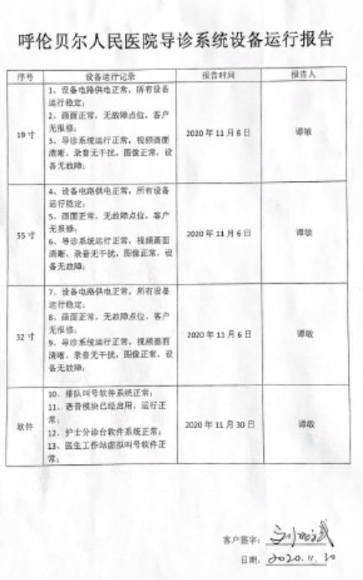  查见《验收报告》（设计确认记录）  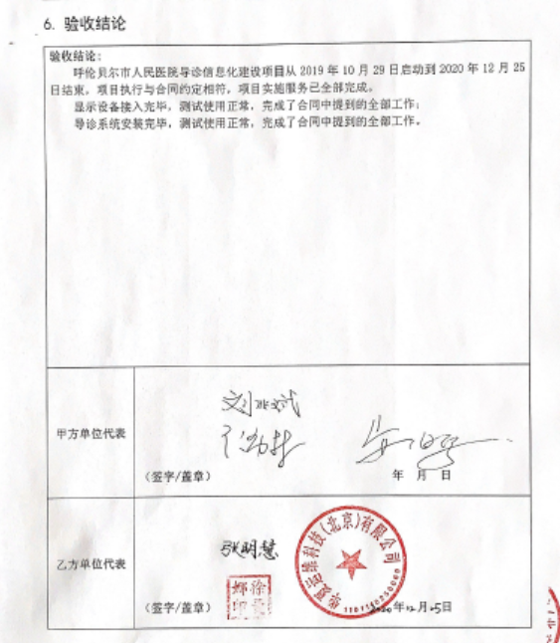  提供《设计开发输出清单》  输出内容有：  技术方案、施工方案、配置清单。。。。  输出内容较清晰完整，保存较好。  汇总人：吴立彬  输出信息清晰完整，满足输入要求。  另抽查“施工图”，保存完好，符合要求。  目前项目设计和开发尚未发生更改情况。
生产和服务提供的控制  产品和服务的放行 | 8.5.1  8.6 | a）可获得的成文信息  公司编制了《项目管理制度》等作业文件，能够对项目实施起指导作用。  抽项目管理制度：  概述  目的  明确工程项目管理工作流程，规范各部门职责及相关接口配合，保证公司项目结果满足合同约定，特制定本文件。  适用范围  本办法适用于公司工程项目的管理——项目立项、项目执行监控、项目验收、项目结项四个阶段的管理控制。  。。。。。。。。。。。  同时符合相关法律法规要求：GB50311-2016《综合布线工程设计规范》GB50312-2016《综合布线工程验收规范》、《中华人民共和国计算机信息系统安全保护条例》（国务院147号令）《信息安全等级保护管理办法》（公通字[2007]43号）《关于开展全国重要信息系统安全等级保护定级工作的通知》（公信安[2007]861号）《关于推动信息安全等级保护测评体系建设和开展等级测评工作的通知》（公信安[2010]303号）《中华人民共和国网络安全法》GB17859-1999 计算机信息系统安全保护等级划分准则  另合同约定了具体项目实施内容，企业根据合同要求进行项目实施。  b）可获得和使用适宜的监视和测量资源：询问负责人讲公司的监视和测量设备主要为万用表、测线仪、电脑，钢直尺，审核时能够提供各类有效的计量器具，能够确保产品的符合性。  未经双方检验合格的设备不能够投入现场或使用；项目实施过程中没有例外放行情况。  测线仪等均用于测试线缆通断等，精度要求不高。企业每半年更换一次。  电脑：主要测试IP、网络通畅、数据包丢失等。定期对电脑进行杀毒，维护。  c在适当阶段实施监视和测量活动，以验证是否符合过程或输出的控制准则以及产品和服务的接收准则：  进场前需对客户财产进行识别状态，有问题与客户进行沟通并记录说明，无问题后可直接进场。本项目进场强进行了客户财产的检查，无争议性问题，直接进场。  抽设备到货验收：  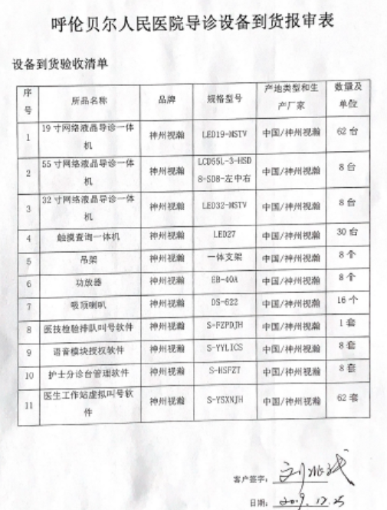  员工按项目进度进行施工，完成一项及时检验，因疫情影响，项目进度一再拖延，为干工期员工为进行记录保留，已与企业进行沟通。  抽隐蔽工程测试结果：  综合布线是否符合合同要求 符合  光纤耗能是否符合要求 符合  测试人：谭敏2020年6月20日  系统试运行报告/最终验收报告：  d)使用适宜的基础设施，保持适宜的环境  提供主要办公设备有电脑、打印机、传真机、扫描仪等及施工所用工具，办公设备的局域网维护、灰尘清扫、电脑杀毒和一些设备的耗材等工作有专人负责，基本可满足日常办公需要。  e)配备胜任的人员，包括所要求的资格  提供了岗位职责与任职要求。对员工岗位、学历、教育及培训经历、技能、经验方面进行了评价。人员均为相关专业毕业，多年工作经验，可满足需要。  f) 需确认过程，经确认，需要确认的过程为隐蔽工程，未见确认记录，已开不符合  g)采取措施，防止人为错误  定期对用例、日志进行阶段备份，内部局域网进行定期杀毒.  定期对服务器内容进行备份。  h）实施放行、交付和交付后的活动  项目完成后由工程师将系统程序文件夹分类制作光盘，进行运行安装验收；均采取移动存储设备拷贝形式进行。  项目目前有在建集成项目一个：麦德（北京）建筑设计咨询有限公司无线网络集成改造项目。  地址：北京市东城区东四北大街107号5幢A808室，距离总部30km，项目性质：系统集成  项目于2020-12-11日开始，预计2021-02完成。  现进行阶段：进场、安装  该项目内容：相关设备的提供及安装、调试和集成服务。  现场有有受控标识，客户确认实施，写有编制、审批等信息。  查看有设备布置图等资料，上面有编、审、批人员签字确认，满足要求。  工作现场设有专人管理，环境维持较好，未发现顾客财产破坏情况。  提供有设备现场验收证明，写明到场设备名称、数量、签收人等。  工作人员4名  抽查1名工作人员询问安装调试相关操作要求，能够准确回答，与作业文件要求一致，满足要求。  查有安装记录  查看设备、线路连接情况：  查看线路情况：观察线路连接情况，布置合理、整齐、安装牢固。与设备连接牢固，无松脱情况；转弯圆滑过渡，用扎带绑扎固定牢固。线缆均有机打号卡，两侧对应，满足要求。  查看了另一组工人的操作情况，正在安装短信网关，工人操作熟练，符合要求。查《工作日志》，符合要求。  经过查看，工人能够按照要求进行工作，秩序良好，满足要求。  项目目前有在建技术服务项目一个：北京市卫生健康委员会中环办公区网络巡检。  地址：北京市西城区赵登禹277号，距离总部23km，项目性质：技术服务  项目于2021-1开始，预计2021-1完成。  现进行阶段：运维  该项目内容：北京市卫生健康委员会中环办公区网络巡检。  工作现场设有专人管理，环境维持较好，未发现顾客财产破坏情况。  工作人员1名  抽查1名工作人员询问相关操作要求，能够准确回答，与作业文件要求一致，满足要求。  查有巡查记录，符合要求 | N
标识和可追溯性管理 | 8.5.2 | 产品标识分为项目设备安装产品的标识和监视测量状态的标识。  设备标识，采取设备序列号对应相应的标签进行标识，注明型号、规格、数量、到货日期等内容。项目实施过程中设备材料的标识采取机打号卡进行标识。  项目检验状态标识规定为：合格、不合格、待调试三类，在现场以标牌作为标识。查看，调试状态分别类标识清楚，容易识别，满足要求。  可追溯性：集成：完工验收报告→项目检查记录→进货检验记录  技术服务：验收报告—巡查记录—方案—合同  设备安装/技术成果分为两部分保存, 纸质记录和电子版记录。纸制记录以项目为单位，相关记录保存完好，可追溯性。电子版档案存放于电脑内，分类按文件夹存储，方便搜索查找，以项目名称为单位进行标识。标识清楚、可追溯。 | Y
顾客或外部供方财产管理 | 8.5.3 | 顾客或外部供方财产主要是客户提供的要求、资料及客户信息等，项目施工现场客户设备、设施，如有丢失、损坏或不适用的情况发生，应由使用部门及时记录在《顾客问题财产记录表》中，与顾客协商解决。自体系运行以来尚无顾客财产问题记录。 | Y
防护 | 8.5.4 | 公司采购产品不需要打开原包装进行检验，因此产品原包装可满足防护要求。搬运方式采用人工搬运，工人搬运时注意向上标志，小心轻放，满足搬运要求。  信息系统集成现场对安装的设备采取必要的防护措施，防止造成损坏。系统调试时对数据进行备份。检查，文件标识清楚，产品都分类摆放，防护标识明确。包装、搬运也都符合公司关于产品防护的有关规定 | Y
交付后的活动 | 8.5.5. | 交付后的活动：系统集成及技术服务交付后的活动主要是售后服务，项目验收交付后，按照签订的售后服务协议书实施售后服务，公司做出了售后服务承诺，包括保修阶段、维护阶段、使用阶段等各阶段服务措施。明确有电话技术支持、技术热线、投诉电话等内容。  通过电话、网络等方式与客户交流沟通，了解顾客意见及建议。并将获得信息及时反馈到相关部门进行处理。  自上次审核以来尚未发生因产品及工程质量问题导致的客户反馈及投诉情况。 | Y
变更控制 | 8.5.6 | 项目变更应有甲方提出，甲方出具变更表并签字确认，经综合部交由总经理批准后工程部施工。目前无变更情况。 | Y
不合格输出的控制，不合格与纠正措施 | 8.7  10.2 | 查有“不合格输出控制程序”，对不合格输出进行识别和控制，防止不合格输出的非预期使用或交付。  询问部门负责人称目前没有不合格输出放行情况，也没有不合格的非预期使用情况。未发生投诉所引起的不合格。  查《不合格处理单》，目前未发生不符合事件。  针对内审中发现的不合格，采取了纠正措施，并进行验证合格。询问部门负责人称服务过程中未发现严重不合格或同类不合格屡次发生情况，因此未采取纠正措施。  目前风险和机遇无需更新，质量管理体系无需变更。

